420603-1  Условие задачи:  E=125 В w=10000 рад/с  R1=94 Ом R2=16 Ом  R3=19 Ом  Классич. метод:L=40 мГн C=1,06 мкФ  Операт. метод:L=37 мГнC=0,68 мкФ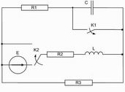 | 420603-2  Условие задачи:  E=90 В w=10000 рад/с  R1=71 Ом R2=23 Ом  R3=31 Ом  Классич. метод:L=34 мГн C=1,16 мкФ  Операт. метод:L=31 мГнC=1,24 мкФ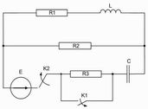
420603-3  Условие задачи:  E=147 В w=10000 рад/с  R1=84 Ом R2=41 Ом  R3=40 Ом  Классич. метод:L=22 мГн C=1,04 мкФ  Операт. метод:L=40 мГнC=0,51 мкФ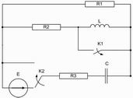 | 420603-4  Условие задачи:  E=89 В w=10000 рад/с  R1=88 Ом R2=25 Ом  R3=37 Ом  Классич. метод:L=22 мГн C=0,56 мкФ  Операт. метод:L=31 мГнC=1,21 мкФ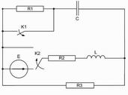
420603-5  Условие задачи:  E=109 В w=10000 рад/с  R1=106 Ом R2=25 Ом  R3=43 Ом  Классич. метод:L=39 мГн C=1,31 мкФ  Операт. метод:L=33 мГнC=0,93 мкФ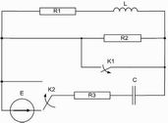 | 420603-6  Условие задачи:  E=112 В w=10000 рад/с  R1=85 Ом R2=21 Ом  R3=31 Ом  Классич. метод:L=26 мГн C=0,58 мкФ  Операт. метод:L=35 мГнC=1,48 мкФ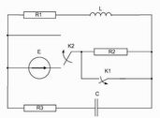
420603-7  Условие задачи:  E=73 В w=10000 рад/с  R1=65 Ом R2=38 Ом  R3=30 Ом  Классич. метод:L=39 мГн C=1,05 мкФ  Операт. метод:L=36 мГнC=0,98 мкФ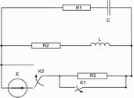 | 420603-8  Условие задачи:  E=88 В w=10000 рад/с  R1=108 Ом R2=20 Ом  R3=23 Ом  Классич. метод:L=35 мГн C=0,94 мкФ  Операт. метод:L=34 мГнC=0,82 мкФ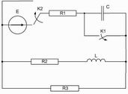
420603-9  Условие задачи:  E=73 В w=10000 рад/с  R1=104 Ом R2=27 Ом  R3=15 Ом  Классич. метод:L=24 мГн C=0,88 мкФ  Операт. метод:L=32 мГнC=0,82 мкФ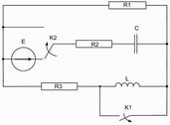 | 420603-10  Условие задачи:  E=53 В w=10000 рад/с  R1=113 Ом R2=37 Ом  R3=23 Ом  Классич. метод:L=35 мГн C=1,21 мкФ  Операт. метод:L=37 мГнC=0,53 мкФ
420603-11  Условие задачи:  E=122 В w=10000 рад/с  R1=119 Ом R2=40 Ом  R3=26 Ом  Классич. метод:L=21 мГн C=0,93 мкФ  Операт. метод:L=37 мГнC=1,37 мкФ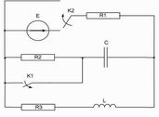 | 420603-12  Условие задачи:  E=67 В w=10000 рад/с  R1=81 Ом R2=39 Ом  R3=21 Ом  Классич. метод:L=21 мГн C=0,92 мкФ  Операт. метод:L=24 мГнC=0,96 мкФ
420603-13  Условие задачи:  E=132 В w=10000 рад/с  R1=83 Ом R2=31 Ом  R3=44 Ом  Классич. метод:L=40 мГн C=0,86 мкФ  Операт. метод:L=30 мГнC=0,5 мкФ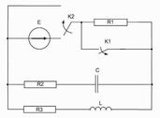 | 420603-14  Условие задачи:  E=60 В w=10000 рад/с  R1=98 Ом R2=41 Ом  R3=17 Ом  Классич. метод:L=38 мГн C=0,67 мкФ  Операт. метод:L=28 мГнC=0,56 мкФ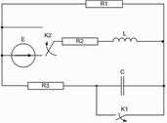
420603-15  Условие задачи:  E=84 В w=10000 рад/с  R1=117 Ом R2=27 Ом  R3=15 Ом  Классич. метод:L=23 мГн C=1,31 мкФ  Операт. метод:L=32 мГнC=0,66 мкФ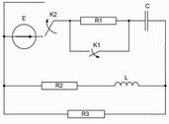 | 420603-16  Условие задачи:  E=64 В w=10000 рад/с  R1=112 Ом R2=26 Ом  R3=23 Ом  Классич. метод:L=25 мГн C=1,01 мкФ  Операт. метод:L=20 мГнC=0,73 мкФ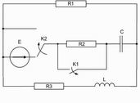
420603-17  Условие задачи:  E=67 В w=10000 рад/с  R1=80 Ом R2=17 Ом  R3=43 Ом  Классич. метод:L=24 мГн C=1,43 мкФ  Операт. метод:L=23 мГнC=0,86 мкФ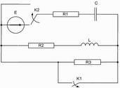 | 420603-18  Условие задачи:  E=110 В w=10000 рад/с  R1=77 Ом R2=35 Ом  R3=45 Ом  Классич. метод:L=20 мГн C=1,1 мкФ  Операт. метод:L=30 мГнC=1,26 мкФ
420603-19  Условие задачи:  E=81 В w=10000 рад/с  R1=96 Ом R2=32 Ом  R3=43 Ом  Классич. метод:L=32 мГн C=1,12 мкФ  Операт. метод:L=33 мГнC=0,5 мкФ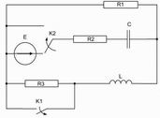 | 420603-20  Условие задачи:  E=103 В w=10000 рад/с  R1=89 Ом R2=40 Ом  R3=35 Ом  Классич. метод:L=32 мГн C=1,21 мкФ  Операт. метод:L=39 мГнC=0,89 мкФ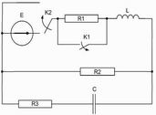
420603-21  Условие задачи:  E=128 В w=10000 рад/с  R1=94 Ом R2=23 Ом  R3=29 Ом  Классич. метод:L=39 мГн C=1,49 мкФ  Операт. метод:L=29 мГнC=0,96 мкФ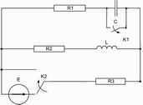 | 420603-22  Условие задачи:  E=54 В w=10000 рад/с  R1=72 Ом R2=31 Ом  R3=22 Ом  Классич. метод:L=38 мГн C=0,68 мкФ  Операт. метод:L=40 мГнC=0,61 мкФ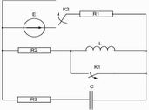
420603-23  Условие задачи:  E=98 В w=10000 рад/с  R1=87 Ом R2=18 Ом  R3=26 Ом  Классич. метод:L=38 мГн C=1,29 мкФ  Операт. метод:L=34 мГнC=0,9 мкФ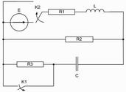 | 420603-24  Условие задачи:  E=68 В w=10000 рад/с  R1=78 Ом R2=31 Ом  R3=29 Ом  Классич. метод:L=33 мГн C=1,32 мкФ  Операт. метод:L=22 мГнC=1,02 мкФ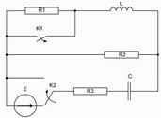
420603-25  Условие задачи:  E=106 В w=10000 рад/с  R1=63 Ом R2=39 Ом  R3=35 Ом  Классич. метод:L=27 мГн C=1,46 мкФ  Операт. метод:L=21 мГнC=1,21 мкФ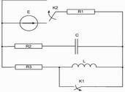 | 420603-26  Условие задачи:  E=96 В w=10000 рад/с  R1=102 Ом R2=15 Ом  R3=29 Ом  Классич. метод:L=40 мГн C=1,14 мкФ  Операт. метод:L=38 мГнC=0,61 мкФ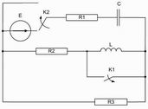
420603-27  Условие задачи:  E=61 В w=10000 рад/с  R1=103 Ом R2=25 Ом  R3=33 Ом  Классич. метод:L=26 мГн C=0,74 мкФ  Операт. метод:L=37 мГнC=0,72 мкФ | 420603-28  Условие задачи:  E=75 В w=10000 рад/с  R1=106 Ом R2=30 Ом  R3=44 Ом  Классич. метод:L=34 мГн C=0,92 мкФ  Операт. метод:L=20 мГнC=0,56 мкФ
420603-29  Условие задачи:  E=82 В w=10000 рад/с  R1=116 Ом R2=30 Ом  R3=44 Ом  Классич. метод:L=23 мГн C=1,04 мкФ  Операт. метод:L=25 мГнC=1,27 мкФ | 420603-30  Условие задачи:  E=77 В w=10000 рад/с  R1=93 Ом R2=24 Ом  R3=26 Ом  Классич. метод:L=21 мГн C=1,34 мкФ  Операт. метод:L=39 мГнC=1,15 мкФ

